UBND HUYỆN PHÚ XUYÊN
TRƯỜNG MẦM NON SƠN HÀ
THỰC ĐƠN MÙA HÈ CỦA TRẺ NĂM HỌC 2024 – 2025
TUẦN 2 + 4.Thời gian thực hiện : Từ tháng 01/ 8 / 2024.
Thứ | Bữa trưa  *NT: 10h15 – 11h25  *MG: 10h30 – 11h40 | Bữa chiều
Thứ | Bữa trưa  *NT: 10h15 – 11h25  *MG: 10h30 – 11h40 | Nhà trẻ - Nhóm cháo |  | Mẫu giáo
Thứ | Bữa trưa  *NT: 10h15 – 11h25  *MG: 10h30 – 11h40 | Phụ chiều  13h45 – 14h15 | Bữa chính  15h15- 16h15 | Bưã phụ  14h- 14h40
2 | - Cơm tẻ  -Thịt lợn đậu phụ sốt cà chua.  - Canh cua nấu rau dền, mồng tơi.  * Nhóm cháo: Cháo cua thịt lợn rau dền, mông tơi | Sưã chua Vinamilk. | - Phở thịt gà ta hành mùi. | - Phở thịt gà ta hành mùi.  - Sưã chua Vinamilk..
3 | -Cơm tẻ  - Thịt bò hầm khoai tây cà rốt.  - Canh bí xanh nấu thịt lợn.  - Tráng miệng: Chuối tiêu hồng ( Dưa hấu).  -Nhóm cháo:Mỳ thịt bò hành mùi. | Sưã bột Nuvi Grow. | -Mỳ tăm nấu xương sườn rau cải ngọt. | - Mỳ tăm nấu xương sườn rau cải ngọt.  - Sưã bột Nuvi Grow.
4 | -Cơm tẻ.  -Trứng gà đúc thịt lợn.  - Canh ngao nấu mồng tơi.  - Thịt lợn xào su su cà rốt.  * Nhóm cháo:Cháo thịt lợn đậu xanh. | Sưã bột Nuvi Grow. | -Bún thịt vịt. | -Bún thịt vịt.  Sưã bột Nuvi Grow
5 | - Cơm tẻ  -Thịt gà om nấm hương.  - Canh bầu nấu tôm.  * Nhóm cháo:Mỳ gà hành mùi. | Sữa chua Vinamilk. | - Mỳ bún riêu cua. | - Mỳ bún riêu cua.  - Sữa chua Vinamilk.
6 | -Cơm tẻ.  -Thịt lợn rim tôm.  - Canh bí xanh nấu tôm.  - Tráng miệng: Dưa hấu.  * NC: Cháo thịt lợn tôm lợn đậu xanh. | Sưã Nuvi grow | -Cháo tim lợn hành mùi. | -Cháo tim lợn hành mùi.  - Sưã Nuvi grow
Sơn Hà, ngày ...tháng ...năm 2024
DUYỆT CỦA HIỆU TRƯỞNG NGƯỜI XÂY DỰNG THỰC ĐƠN
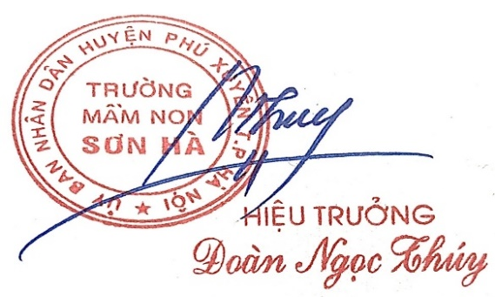 Vũ Thị Nho

